Diccionario mixteco
de Magdalena Peñasco
(Saꞌan Ñuu Savi)
Tomo dos

Colaboradores principales de habla mixteca:
Martimiana Aguilar Feria
Vicente García Rojas

Compiladora:
Elena Erickson de Hollenbach

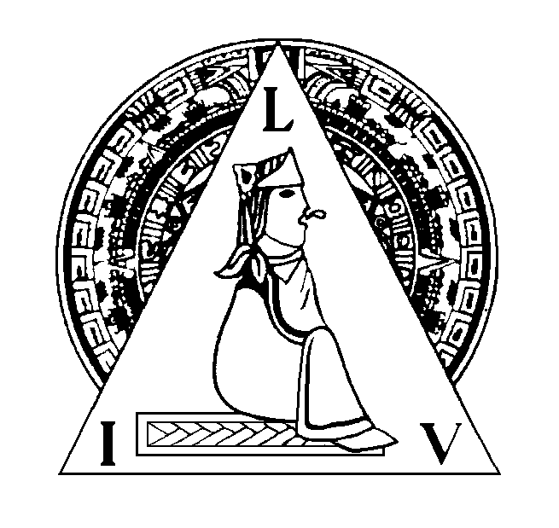

Publicado por el
Instituto Lingüístico de Verano, A.C.
2017

Dibujos
Los dibujos a colores de la portada fueron tomados del Códice Nuttall,
y son usados con el permiso de Dover Publications, Inc.
Dibujo del árbol del gran tronco otomangue en la introducción: Rodolfo N. Miguel López
Dibujos de las piezas arqueológicas en la introducción: Catalina Voigtlander
Dibujos de las partes de la casa y del arado en los apéndices 8 y 9: Alice Paschal
Los demás dibujos fueron tomados de la colección “Arte para la Alfabetización en México”

Fotografías
Fotos del códice y de la vasija en la introducción: Alvin y Louise Schoenhals
Foto del collar en la introducción: Ruth María Alexander
Reproducción del Padrenuestro en la introducción: tomada de un ejemplar de “Doctrina Christiana en Lengua Mixteca” que se encuentra en la colección de la Biblioteca Huntington, San Marino, California

©2017 Instituto Lingüístico de Verano, A.C.
Apartado Postal 22067
14000 Tlalpan, CDMX, México
http://www.mexico.sil.org/es
lingpub_mexico@sil.org

Mixteco de Magdalena Peñasco (xtm)
Primera edición, 50 ejemplares
Impreso en E.U.A.
en los talleres de Snowfall Press, Phoenix, AZ

